Муниципальное автономное дошкольное образовательное учреждение

«Детский сад № 38»

Народная игрушка

Тип проекта:
творческо-исследовательский, этико-этетический

Старший дошкольный возраст

Сроки проведения: 1 месяц

Воспитатель: Братанова Н.А.

Дегтярск, 2023

Актуальность
Игрушка – это часть культуры народа. Она возникла давно вместе с человеческим обществом. Люди всегда заботились о красоте и занимательности игрушек, предназначенных для игры ребенка. Поэтому, мастера-игрушечники вкладывают в образ игрушки всю свою фантазию, выдумку и изобретательность. Интерес к игрушке у детей дошкольного возраста устойчивый.
Русская народная игрушка имеет огромное значение в воспитании и всестороннего развития человека. Традиционная русская народная игрушка самобытна, интересна. История народной игрушки начинается в глубокой древности. Она связана с творчеством народа, с народным искусством, с фольклором. Игрушка - одна из самых древнейших форм творчества, на протяжении веков она изменялась вместе со всей народной культурой, впитывая в себя ее национальные особенности и своеобразие.
Наш проект позволит:
- зародить интерес к народной игрушке, народно-прикладному искусству, промыслам, освоить искусство изготовления игрушки своими руками, освоить элементы росписи;
- привить уважение и любовь к истории России; пополнить предметно развивающую среду;
- вложить частичку своей души в игрушку, стать мастерами.
В рамках проекта дети совместно с родителями под руководством педагога получат знания о русской матрешке, филимоновской, дымковской, городецкой, каргопольской игрушках, хохломской росписи.
Совместное с родителями чтение и просмотр книг, видео фильмов, изготовление игрушек вызовут положительные эмоции у детей, надолго останутся в памяти.
Основные преимущества этого проекта:
- формирование интереса к различным профессиям, к истории народного творчества, уважения к людям труда;
- формирование умения видеть прекрасное в жизни и передавать его в своих творческих работах;
- развитие творческой и трудовой активности, художественного вкуса, интереса к искусству своего народа, его истории и традициям.
Тема: Ознакомление детей с элементами росписи традиционной русской народной игрушки и народными промыслами.
Название проекта: «Народная игрушка».
Тип проекта: этико-эстетический, творческо-исследовательский
Проблемный вопрос
Русская народная игрушка имеет огромное значение в воспитании и всестороннем развитии человека. Традиционная русская народная игрушка самобытна, интересна. История народной игрушки начинается в глубокой древности. Она связана с творчеством народа, с народным искусством, с фольклором. Игрушка - одна из самых древнейших форм творчества, на протяжении веков она изменялась вместе со всей народной культурой, впитывая в себя ее национальные особенности и своеобразие. Русская народная игрушка неизменно интересна современным детям.
Проблема:
- Знакомясь с разнообразием народных игрушек и материалов, из которых они сделаны в играх и на занятиях, мне стало интересно узнать, в какие игрушки играли дети в древности, сказал Ваня.
- И смогли бы мы их сделать сейчас своими руками?- спросила Зоя.
Проблемный вопрос: Как сделать и расписать своими руками русскую народную игрушку?
Цель: Поддержать интерес детей в желании познакомиться с традиционной народной игрушкой, развивать познавательный, исследовательский интерес, развивать творческие навыки и умения в определении и создании разных видов народной игрушки, выяснить особенности росписи народных игрушек разных промыслов.
Ожидаемые результаты (продукт проекта):
- В ходе работы над проектом, мы планируем узнать много нового об истории народной игрушки и их видах;
- Учиться проводить анализ, исследуя элементы росписи народных игрушек разных промыслов, развивать мышление;
- В ходе исследования определить, в чем сходство и отличия народных игрушек - дымковской, филимоновской, городецкой, каргопольской. Какие особенности росписи преобладают в игрушках разных народных промыслов;
- Научиться лепить и расписывать дымковского петушка, филимоновскую лошадку, расписывать картонную фигурку городецкого коня, матрешки;
- Оформить выставку детских работ «Волшебный мир русской народной игрушки»;
- Пополнить уголок «Народные промыслы»;
- Пополнение дидактических игр «Разрезные картинки народной игрушки», Пазлы, «Подбери подходящий узор», «Игра с матрешками»;
Итоговый продукт проекта – организация выставки мини-музея «Русские народные игрушки»;
- Укрепить и расширить взаимосвязи педагогов ДОУ, детей и родителей;
Главное преимущество проекта в зарождении интереса детей к традиционной народной игрушки, к народно-прикладному искусству, привить уважение и любовь к истории и самобытной культуре России.
Этапы реализации проекта:
Подготовительный:
Познавательно-исследовательская деятельность детей:
1. Знакомство с историей возникновения народной игрушки через цикл познавательных знаний:
- беседы об истории возникновения народной игрушки,
- рассмотрение книг, иллюстраций, предметов декоративно-прикладного искусства,
2. Знакомство с народной игрушкой разных промыслов:
- в ходе практического рассматривания дымковской, филимоновской, городецкой, каргопольской игрушек, матрешек, познакомились с их формами и росписью, выявить характерные особенности по каждому виду.
3. Просмотр видеороликов о народно-прикладном творчестве;
4. Просмотр мастер-класса по изготовлению фигурки «дымковской барыни»;
5. Совместная работа педагога с воспитанниками по росписи «дымковской барыни».
Коммуникативная деятельность, восприятие художественной литературы, фольклора:
1. Чтение рассказов, стихов о народной игрушке пословиц составление и отгадывание загадок, пословиц, составление и отгадывание загадок о народных промыслах,
2 просмотр мульфильмов «Матрешки», «Знакомство с дымковской игрушкой», «Русские матрешки - мульт-песенка»
Основной этап:
Художественное творчество:
1. Расписывание детьми бумажных образцов народных игрушек элементами росписи: дымковский петушок, русская матрешка, городецкая доска и птичка, конь, филимоновская лошадка, каргопольский зайчик;
2. Лепка лошадки или барашка, петушка из теста для лепки или пластилина;
3. Когда игрушки просохнут, покрыть их белой краской и затем расписать с детьми лошадку и петушка элементами росписи филимоновской и дымковской,
Игровая деятельность:
Дидактические игры: «Разрезанные картинки народной игрушки», Пазлы, «Подбери подходящий узор», подвижные игры-эстафеты в командах «Веселые мастера» (кто быстрее раскрасит лошадку, можно росписью по выбору детей) , «собери матрешку»
Двигательная деятельность:
Разучивание народных игр: «Яша», «Горшочки», «Карусели».
Заключительный этап:
1. Подведение итогов исследования:
В ходе исследования определили: народные игрушки расписаны яркими цветами, взятыми из окружающей природы; во всех видах росписи преобладает красный, желтый, зеленый и синий цвета, которые символизируют солнце, воду и растения. В дымковских игрушках еще встречается оранжевый и малиновый, голубой, золотой цвета. Круги по-больше, по-меньше, точки в кругах и просто точки, волнистые и прямые линии и клетки характерны для дымковской росписи, в филимоновской - больше полосочек разных цветов и елочек, в каргопольской кроме елочек и кружочков-солнышек, встречаются кресты и овалы с точками. В городецкой преобладают цветы: розы с купавочками и ромашки, листики,травка;
2. Самообслуживание и элементарный бытовой труд:
Организация рабочего места для творчества.
3. Совместная с педагогом и родителями организация выставки мини-музея «Русские народные игрушки»
4. Выставка детского творчества «Волшебный мир русской народной игрушки»
Взаимодействие с родителями:
- Информация в родительский уголок: «Что такое русская народная игрушка»;
- Папка передвижка «Русская народная игрушка»;
- Чтение с детьми книг, рассказов, пословиц, загадок о русской народной игрушке, о народных промыслах, просмотры мультфильмов («Матрешки», «Знакомство с дымковской игрушкой», «Русские матрешки» мульт-песенка);
- Организация выставки мини-музея «Русские народные игрушки»
- Выставка детского творчества «Волшебный мир русской народной игрушки»;
- Привлечение родителей в создании русской игрушки: круглые столы, совместные мероприятия (масляничная ярмарка) .
- Изготовление дидактических игр.
Итоги проекта:
Главный итог - это желание детей проводить совместное и самостоятельное исследование;
- в дальнейшем приняли решение продолжить исследование народных игрушек;
- приобретение детьми опыта в создании, совместно с педагогом и родителями, мини-музея «Русская народная игрушка»;
- У детей сформирован интерес к изготовлению русских народных игрушек и их росписи;
- Оформлена выставка детских работ «Волшебный мир русской народной игрушки»;
- Пополнен уголок «Народные промыслы»;
- Пополнены дидактические игры «Разрезанные картинки народной игрушки», Пазлы, «Подбери подходящий узор», «Игра с матрёшками».
Создана презентация «Элементы росписи русской народной игрушки», где представлены результаты самостоятельной деятельности детей и эффективности реализации проекта.
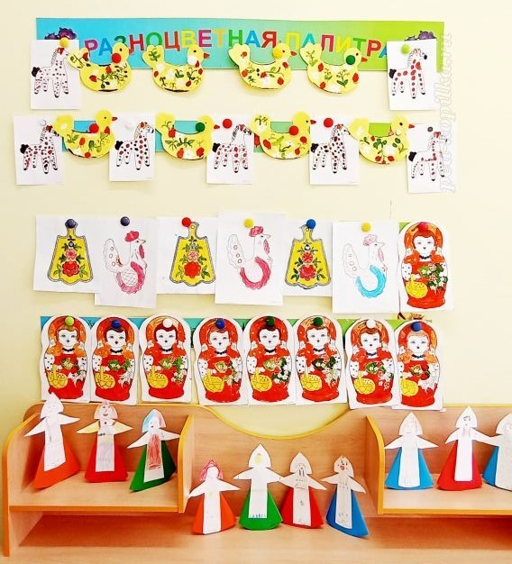

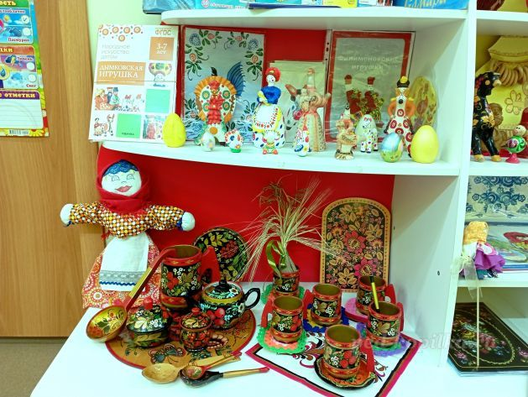

Приложения
Приложение 1
НОД «Лепка петушка в дымковском стиле» в старшей группе
Цель: развивать интерес у детей к русским народным промыслам, к русской народной игрушке.
Задачи:
- Продолжить знакомство с русскими народными игрушками, углублять знания о дымковской игрушке;
- Совершенствовать умения по лепке, украшать петушка волнистой линией из пластилина по краю крыльев и хвоста;
- Развивать воображение и целостность будущего образа, чувство композиции; развивать мелкую моторику рук;
- Развивать интерес к народно-декоративному искусству, к народным промыслам, почувствовать себя мастером;
- Расширять словарь детей;
- Воспитывать аккуратность, взаимопомощь, доброжелательность, любовь к народной культуре.
Словарная работа: расплющить, оттянуть, цельный кусок, конус, загнуть головку, гребешок, бородка, гончар, горластый.
Предварительная работа: просмотр видеофильма «Дымковская игрушка», рассмотрение иллюстраций , картинок, изображающих дымковского петушка . Дидактическое упражнение «Подбери нужный узор к картинке», рассматривание народных игрушек из нашего мини-музея . Упражнение «Узнай и покажи игрушку»
Материалы: пластичная масса для лепки или пластилин белого цвета, дощечка для лепки, стека на каждого ребенка, влажные и сухие салфетки.
Интеграция областей: познание, речевое развитие, художественно-эстетическое развитие.
Используемые способы и методы: словесные, наглядные, практические: беседа, объяснение, показ.
Ход занятия
Все игрушки не простые
А волшебно расписные
Белоснежны как березки
Кружочки, клеточки, полоски-
Простой, казалось бы узор
Но отвести не в силах взор.
- Дети о каких народных игрушках говориться в стихотворении?
Дымковские. Давайте рассмотрим еще раз наши дымковские игрушки: барыню, лошадку, петушка.
Дети рассматривают игрушки и отмечают, что все они сделаны из глины и пластичной массы, которая хорошо застыла и держит форму. А лошадка слеплена из пластилина, поэтому она остается мягкой, хоть и покрыта краской.
- Как называется человек, который лепит из глины?
Правильно гончар-мастер. Как еще можно назвать эти игрушки, которые делаю из глины? (глиняные)
Педагог обращает внимание на дымковского петушка и читает стих
Петушок у нас горластый,
По утрам поет.
На ногах его сапожки,
На ушах его сережки.
На голове гребешок
Вот какой наш петушок.
- Давайте рассмотрим дымковских петушков.
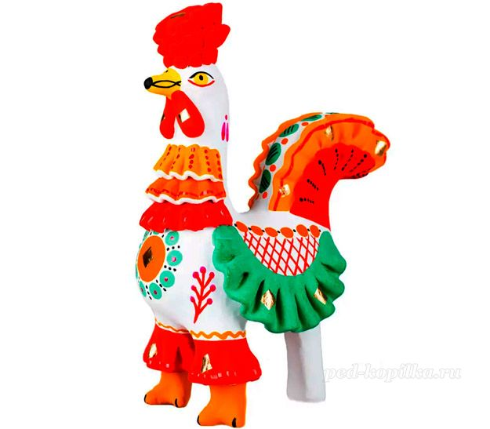
Вот петух нарядный
Весь такой он ладный,
У большого петуха
Все расписаны бока
Посмотрите пышный хвост
У него совсем не прост -
Точно сказочный цветок.
Педагог показывает картинки с изображением дымковских петушков и уточняет
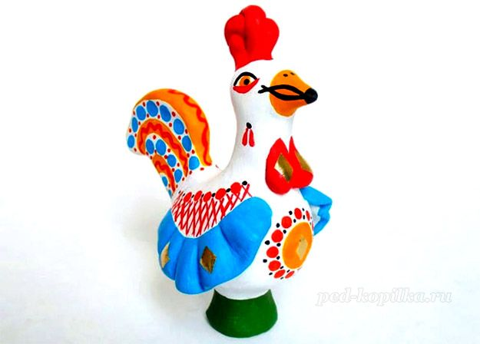
- Давайте еще раз рассмотри нашего петушка. Какие части тела у него есть? (голова, шея, туловище, крылья, хвост, ножка). На голове хохолок, клюв, бородка. Пышный хвост оформлен волнистым краем как и крылья. Хотите слепить петушка? Тогда приступаем к занятию и очень внимательно посмотрим на рисунок-схему этапов лепки петушка. Но сначала физ.минутка.
Физминутка
Привезли мы глину с дальнего бугра (дети идут по кругу , взявшись за руки)
Ну-ка за работу чудо мастера (вытягивают руки вперед, в стороны)
Слепим, высушим и в печь. (лепят ладошками)
А потом распишем (пальцы в щепотку и как –будто расписывают игрушку)
Будем мы игрушки печь (лепят ладошками)
Печка жаром дышит (сжимают и разжимают кулачки)
А в печи не калачи (машут указательным пальцем)
А в печи - игрушки (вытягивают руки вперед)
Педагог пошагово объясняет, как лепить петушка по схеме, говорит о способах лепки: из единого куска пластичной массы для лепки или из частей (конуса, хвоста и ножки). Можно предложить детям выбрать для себя способ лепки.
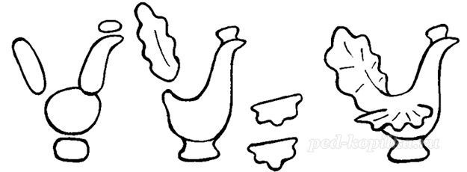
И затем педагог показывает сама, как делим единый кусок пластичной массы сначала на две части. Из одного большого куска пластичной массы можно лепить туловище и вытягивая один конец, лепим шею и голову. По бокам от туловища делаем защипы, это будущие крылья. Из другого большого куска: хвост, ножку и отщепляем на хохолок и бородку.
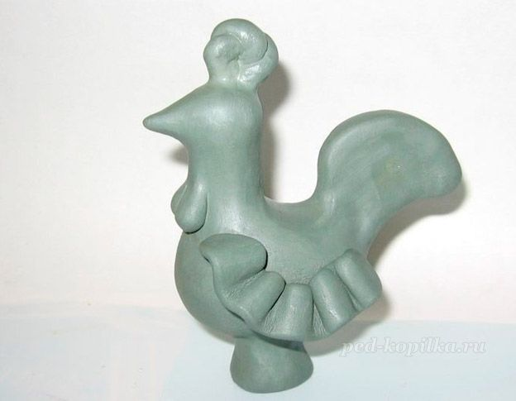
Хвост защипляем с другого конца первого большого куска и прикрепляем туда отдельно слепленный большой хвост. Затем делаем ножку , в виде прямоугольного брусочка и крепим к телу петушка внизу. Можно оставить и без ножки. Затем катаем тонкие колбаски- полосочки прищипываем их стекой или пальчиками к телу, чтобы получилась волнистая ленточка и украшаем ею кончики крыльев и хвоста Или хвост и крылья можно украсить в виде налепов и стеки. (показ воспитателя). На голове крепим хохолок с виде налепа и в виде капель бородку. (показ воспитателя)
Если детям сначала трудно лепить и по времени не можем уложиться, то оставляем петушка без ножки и декоративного обрамления хвоста и крыльев. Это можно доделать в вечернее время, либо на другом занятии.
После завершения работы, дети оставляют петушков на общей дощечке для высыхания на подписанном месте.
Завершение занятия. Рефлексия
Дети рассматривают получившихся петушков, любуются своей работой, отмечают понравившиеся работы и объясняют свой выбор.
Педагог отмечает, что на следующем занятии можно украсить петушков дымковским узором из цветногог пластилина или расписать красками.
В завершении занятия дети наводят порядок на своих рабочих местах.
Приложение 2. Дидактические игры
Дидактическая игра «Подбери правильную фигурку»
Для этой игры необходимо нарисовать контур фигурки на картоне, вырезать внутренний контур фигурки и подкладывать картинки народных игрушек под контур, подбирая подходящий. Назватть подобранную фигурку, указав на название народного промысла.

